Bluetooth
藍芽是一個在微晶片上一直開機的短距離無線電連線。起初它是由瑞典的行動電話製造商Ericsson在1994年所發展，讓手提電腦透過行動電話打電話。之後，幾千個公司簽署讓藍芽成為適合各種不同裝置之低功率短距離的無線標準。業界的觀察家預期到2005年時藍芽將被安裝在十億個裝置中。
藍芽背後的觀念是提供一個統一的短距無線功能。使用全球都可用的毋須執照之低功率用途的2.4-GHz頻帶，相距10 m內兩藍芽裝置各具有達720 kbps的傳送容量。藍芽打算支援數不清的各種應用，包括資料(例如，時程表與電話號碼)、音訊、圖畫，甚至是視訊。例如，音訊裝置可含耳機、無線與標準電話、家用立體音響以及數位MP3播放機。
藍芽的調制是GFSK，其中二位元的1由偏離中心頻率的正頻率偏移來表示，而二位元的0則由負的頻率偏移來表示。最小的偏移是115 kHz。利用的技術是跳頻展頻(FH-SS)。
藍芽中的跳頻（frequency hopping, FH）有兩個目的：
- 提供對干擾與多重路徑效應的抵抗。
- 提供在相同位置但不同微網之裝置間的一種多重進接形式。

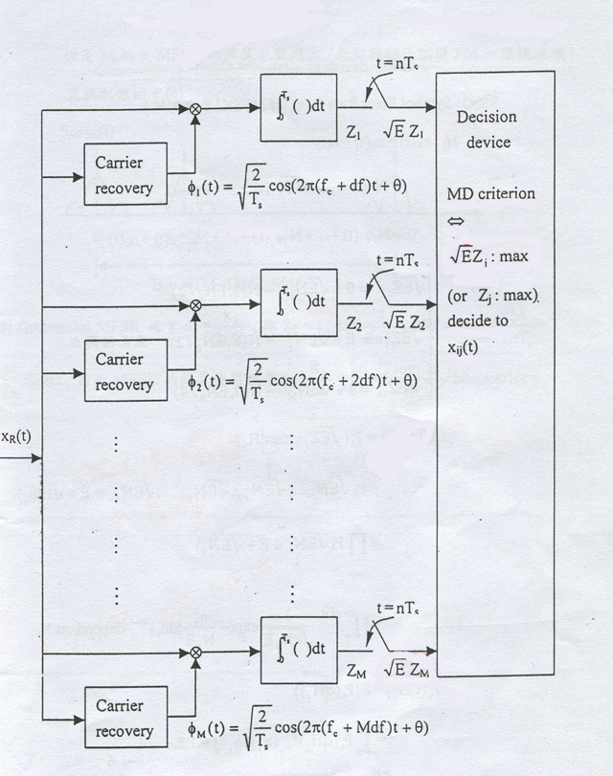

MFSK Optimal Receiver

所謂跳頻展頻(frequency-hop spread spectrum)，是使調變資料位元從某種頻率跳躍到另一頻率，來迫使干擾者必須涵蓋一個較大的範圍。因為跳頻不是瞬間的涵蓋整個頻普，所以我們必須考慮它的跳動率。跳頻分成兩種:
1.低頻跳頻:MFSK訊號的符號率Rs是跳躍率的Rh
的整數倍。
- 快頻跳頻:MFSK訊號跳躍Rh是符號率Rs的整數倍，亦即在每一個符號傳送的時候，載波頻率會改變或跳躍好多次。
慢頻跳躍
下圖為一FH/MFSK傳送方塊圖。

Mixer

Binary data
MFSk
Modulator

BPF

頻率
合成器

…..
PN碼
產生器

FH/MFSK 傳送器

Mixer

BPF
Noncoherent MFSK
demodulator

頻率
合成器

….
PN碼
產生器

FH/MFSK 接收器
上圖為接收器的方塊圖。借接收訊號和本地頻率合成器輸出的混頻(向下-反轉)而將頻率跳躍消除。輸出結果經帶通濾波，再經非同調M陣列偵測器繼續還原訊號。
一個FH/MFSK的最短持續時間稱為”chip”。定義chip rate
Rc=max(Rh,Rs) 其中 Rh是跳躍率，Rs是符號率
慢頻跳躍是每次跳躍時便有許多個符號傳送，因此
Rc=Rs=Rb/k k=log₂M
假設干擾者決定擴展它的平均功率至全部跳頻頻譜。這個展頻系統可以由符號能量對雜訊頻譜比來表達其特性。
$\frac{E_{S}}{N_{O}}=\frac{{P_{\text{av}}}/j}{{W_{c}}/{R_{S}}}$ $\text{PG}=\frac{W_{C}}{R_{S}}=2^{K}$
也就是說，程序增益10log₁₀2^{k} k是用來選定跳躍頻率之PN區段的長度。
快頻跳躍
一個快FH/MFSK系統和慢FH/MFSK系統不同的地方是在每M陣列符號傳送時，有多個跳躍。因此在快FH/MFSK系統，每一跳躍就是一個片。
- 對每個FH/MFSK符號，不同的決定根據接收K跳頻chip而做出，並一大多數同意的簡單法則，來估計非跳頻MFSK之符號。
- 對每個FH/MFSK符號，所有可能的函數，例如經過K chips的全部訊號函數皆被計算，並選擇較大的一種。
FH的運作方式如下。整個頻寬分成79個（在幾乎所有國家中）實體波道（physical channel），每個頻寬1 MHz。FH的產生是依一虛擬隨機序列從一個實體波道跳到另一個。相同的跳躍序列由在單一個微網內的所有裝置所共用，我們稱此為FH波道（FH channel）。跳躍數率為每秒1600跳，故每個實體波道佔據0.625 ms的時距。每一個0.625 ms的時間段落稱為一個時槽，這些時槽依順序被編號。
藍芽無線電用分時雙向多工（time division duplex, TDD）機置來通訊。TDD是一個鏈結傳輸技巧，其中在一個時間時，資料在一個方向上傳輸，並在兩個方向之間輪流交替。由於超過兩個裝置共有微網的媒介，故存取的技巧採用TDMA。因此微網的存取可以FH-TDD-TDMA表示之。下圖顯示此技巧。在圖中，k代表時槽號碼，而f(k)是在時槽期間k時所選取的實體波道。
封包的傳輸始於一個時槽的開始。允許需要1、3或5個時槽的封包長度。對多時槽封包，無線電仍在原頻率直到整個封包被傳送完。在多時槽封包之後的下一個時槽，無線電回到其跳頻序列所需的頻率，因此在傳輸期間，二或四個跳頻被省略了。
用TDD可防止無線電收發機中發射與接收動作之間的串音，如果想要在一個晶片上實現，這一點很重要。由於傳輸與接收在不同的時槽發生，故用到不同的頻率。
FH序列由在微網中的主機所決定，且是主機之藍芽位址的函數。一個涉及排列與互斥或（XOR）之相當複雜的數學運算用來產生虛擬隨機跳頻序列。
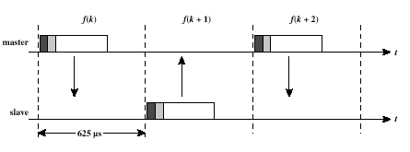
跳頻分時雙向多工
因為在同一區域中的不同微網會有不同的主機，故它們會用不同的跳頻序列。因此，大多數時間，在同一區域內不同微網上的兩個裝置的傳輸會在不同的實體波道上。偶爾，在同一時槽期間，兩個微網會用到相同的實體波道，造成碰撞以及資料的損失。不過，此現象鮮少發生，可用前向錯誤更正與錯誤偵測/ARQ技巧來解決。因此，在同一散網但不同微網的裝置之間達成某種形式的分碼多工存取（code division multiple access, CDMA），此稱為FH-CDMA。
封包
所有藍芽封包的封包格式包括三個欄位：
- 存取碼：用於時間上的同步、偏離補償、傳呼與詢問
- 標頭：用來辨別封包種類並攜帶協定控制資訊
- 承載：若有，則含使用者語音或資料，而在多數情況下是含承載標頭

存取碼
有三種存取碼：
- 通道存取碼（channel access code, CAC）：辨認出一個微網（對微網是唯一的）
- 裝置存取碼（device access code, DAC）：用來傳呼及其隨後的回應
- 詢問存取碼（inquiry access code, IAC）：詢問用
存取碼由一個前符號(preamble)、一個同步字及一個末端所組成。前符碼用於DC的補償。它由0101的位元型態（若同步字中的LSB（最左）位元為0）以及1010的位元型態（若同步字中的LSB位元為1）所組成。同理，末端(trailer)為0101（若同步字中的MSB（最右）位元為1）以及1010（若MSB位元為0）。
64位元的同步字(sync word)由三個部分所組成，而且值得仔細檢視。每一個藍芽裝置被指定一個全球唯一的48位元地址。24個LSB位元稱為低位址部分（lower address part, LAP），用來形成同步字。對於CAC，使用主機的LAP；對於DAC，則使用被傳呼單位的LAP。有兩個不同的IAC。一般IAC（GIAC）是一個一般的訊問訊息，用來發現那些藍芽裝置在範圍之內，為此目的，有一個特別保留的LAP值。專注型IAC（DIAC）普通用於有共通特性之專門藍芽群組，並採用對應該特性先前定義的LAP。

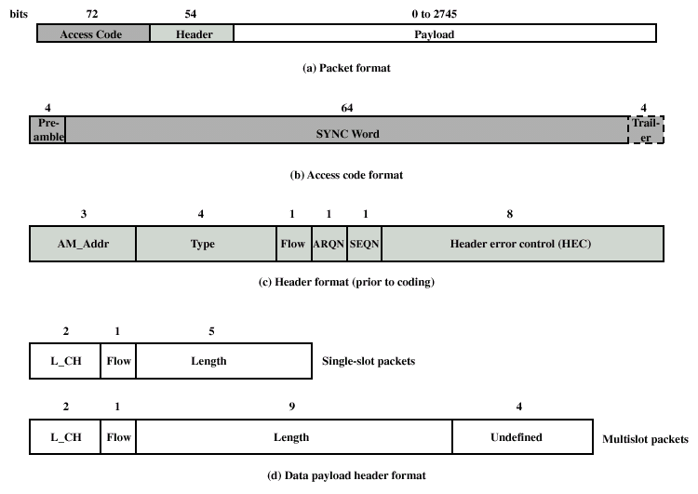

使用適當的LAP，同步字形成如下：
- 若LAP的MSB位元為0，則在LAP後附加6個位元001101；若MSB為0，則附加110010。如此形成一個7位元的Barker序列3。納入Barker序列的目的是進一步改善同步字的自相關特性。
- 產生一個64位元虛擬雜訊（PN）序列p_{0,} p_{1,} …, p₆₃。序列由方程式P(X) = 1 + X + X³所定義，且可用一個6位元線性回授位移暫存器來實現。PN序列的種子值為1000004。
- 對p_{34,} p_{35,} …, p₆₃及步驟1所產生的30位元序列逐一位元取XOR。如此將資訊「擾亂」，去除掉不要的規則性。
- 對經擾亂的資訊區塊產生一個34位元的錯誤更正碼，並將其置於前面形成64位元的碼字。因此，我們有一個（64, 30）碼。要產生此碼，由（63, 30）的BCH碼開始。接著定義生成多項g(X) = (1 + X)g’(X)，其中g’(X)是（63, 30）BCH碼的生成多項式。如此產生所要的34位元碼。
- 對p_{0,} p_{1,} …, p₆₃及步驟4所產生的64位元序列逐一位元取XOR。此步驟將碼字的資訊部分反擾亂回來，使原始的LAP與Barker序列得以傳輸。此步驟亦擾亂了區塊碼。
在步驟3中對碼字之資訊部分擾亂的設計是在加強區塊碼的錯誤更正性質。隨後的反擾亂使接收端可輕易回復LAP。以規格上的字眼來說，對34位元錯誤碼的擾亂去除了碼的循環性質。此舉或可得到較佳的傳輸頻譜品質，也改善了自相關性質。
錯誤更正
在基頻帶層次，藍芽運用三種錯誤更正方式：
- 1/3速率FEC（前向錯誤更正碼）
- 2/3速率FEC
- ARQ（自動重複要求）
這些錯誤更正方式被設計來滿足競爭的需要。錯誤更正方式必須適當，以應付先天不可靠的無線鏈結，但也必須流線與有效率。
1/3速率FEC用在18位元封包標頭上以及HV1封包的語音欄位。其作法只是將每個位元複製三次後送出，解碼時使用多數決；每一個三位元組對映到位元佔多數的位元上。
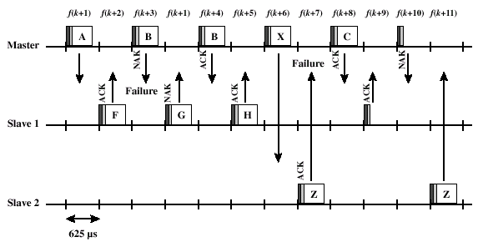 重傳動作的例子
失敗
失敗
主機
從屬裝置1
從屬裝置2
2/3速率FEC用在所有DM封包、DV封包的資料欄位中、FHS封包中以及HV2封包中。編碼器是一個參數為（15,10）的漢明碼形式。此碼可更正每一碼字中的所有單個錯誤並偵測所有的兩個錯誤。
ARQ法用在DM與DH封包以及DV封包的資料欄位。此法與在資料鏈結控制協定中所用的ARQ法類似。曾提到ARQ法有下列要素：
- 錯誤偵測：目的地站台偵測錯誤並丟棄有錯的封包。錯誤偵測是藉由與FEC碼互補的CRC錯誤偵測碼來達成。
- 正回覆：當目的地站台成功收到無誤的封包時，回傳一個正回覆。
- 時間到後重傳：在一個預先決定的時間內沒有收到回覆，則來源端重傳封包。
- 負回覆與重傳：對於一個被偵測出有錯誤的封包，目的地站台回傳一個負回覆。來源端重傳此封包。
藍芽採用稱為快速ARQ的方法，此法利用主機與從屬裝置在交替的時槽中通訊的事實。當站台收到封包時，它用16位元的CRC判斷是否有錯誤發生。若是如此，標頭中的ARQN位元設定為0（NAK）；若檢測無誤，則ARQN設定為1，（ACK）。當站台收到NAK時，它重傳與前一個時槽所送相同的封包，其中用標頭中相同的1位元SEQN。以此技術，若傳輸失敗，則傳送者在下一個時槽被告知。
藍芽的安全性
藍芽基頻帶規格定義出任兩個藍芽裝置間鏈結安全的機置，此機置有以下要素：
- 認證
- 加密（隱密性）
- 金匙管理與使用
有關安全的演算法利用四個參數：
- 單元位址：48位元的裝置位址，這是公開的
- 秘密認證金匙：一個秘密的128位元金匙
- 秘密隱密金匙：一個4到128位元長的秘密金匙
- 隨機數：由在藍芽單元執行虛擬隨機產生演算法所得到的一個128位元隨機數
兩個秘密金匙由藍芽單元產生與設定好後不公開。
認證(authentication)的目的是確認涉及資料交換的兩個藍芽裝置之一宣稱的身份。認證的執行是經由確認兩裝置共有相同預設的認證金匙。一開始，A產生一隨機數AU_RAND_{A}並將此值傳給B。雙方用認證演算法E₁產生一個32位元的簽章回應SRES。E₁將AU_RAND_{A}值、B的48位元裝置位址以及共有的秘密金匙當輸入產生一個128位元的輸出，其中的32位元形成SRES。演算法E₁是以加密演算法SAFER為基礎，產生一個訊息認證碼（message authentication code, MAC），這是輸入根據秘密金匙所得的雜碎碼。在B產生SRES後，它回覆此值給A。A比較進來的SRES值與其自行產生的值。若兩個值吻合，B就被認證。
顯示一個方向的認證。再由B發出口令執行相同的資訊交換就可達成互相認證。使用者資訊可用封包承載的加密(encryption)來保護。存取碼與封包標頭從不加密。加密是用稱為E₀的加密演算法。當加密被致能後，主機送一隨機數RAND給從屬裝置。對於每一個封包傳輸，一個新的加密金匙產生如下。首先，將RAND、主機的位址、目前的時脈值以及共有的秘密金匙以極複雜的方式組合出只產生一次的承載金匙。此承載金匙做為E₀的輸入產生標示為z的連續位元流。E₀具有線性回授移位暫存器（linear feedback shift register, LFSR）的形式並以承載金匙做為LFSR的初始化。對加密（與解密），承載與E₀的輸出逐一位元進行XOR。由於每次加密，時脈值會改變，每次用不同的加密金匙，因而加強了安全性。
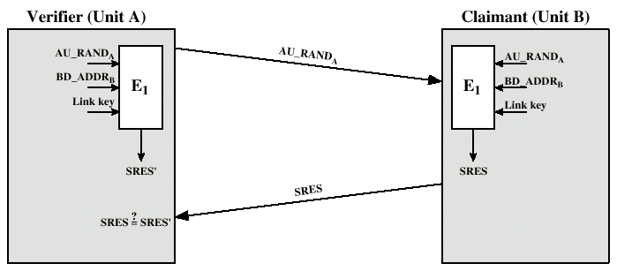

3
4 OFDM系統的應用越來越普及，還有關於展頻通訊一定會是未來發展的趨勢，但是我覺得研究與實際應用差距還是很大，因為主要成本的考量是很現實的，到底我們要很好的效能，還是要符合使用就好，這是很重要的一環，因此效能與成本之間的協調性不容忽視。

